Две ледовые дискотеки провела Молодежная палата с начала зимнего сезона в районе Бирюлево Восточное
14.02.2018
В районе Бирюлево Восточное, с начала зимнего сезона 2017-2018 прошло две ледовые дискотеки на катке с искусственным льдом по адресу ул. Загорьевская, д.31, организованных досугово-спортивный центром «Дружба» и Молодежной палатой района.

Мероприятия проходили с музыкальным сопровождением, конкурсами и эстафетами. В них активно принимали участие, как дети, так и взрослые.
«Дети и их родители принимали активное участие в соревнованиях между участниками спортивного праздника. Водили хоровод с Дедом Морозом и Снегурочкой, катались на коньках, играли в догонялки, соревновались в спортивных эстафетах.

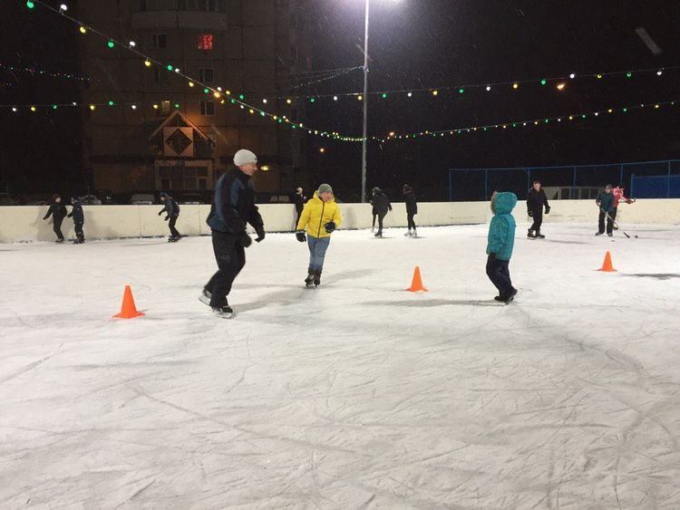

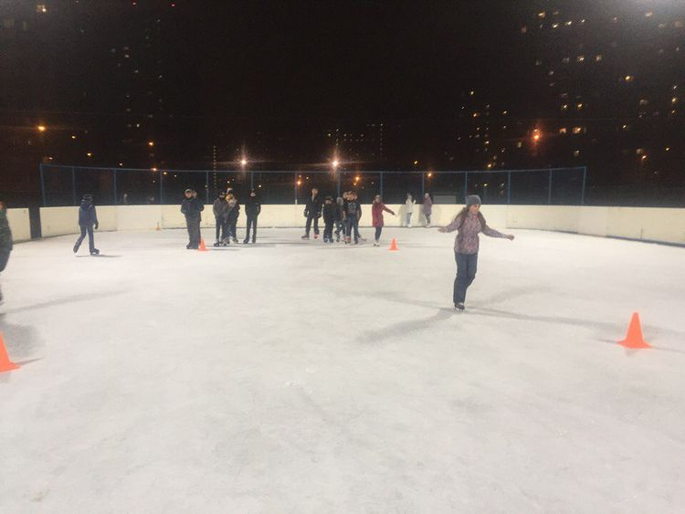

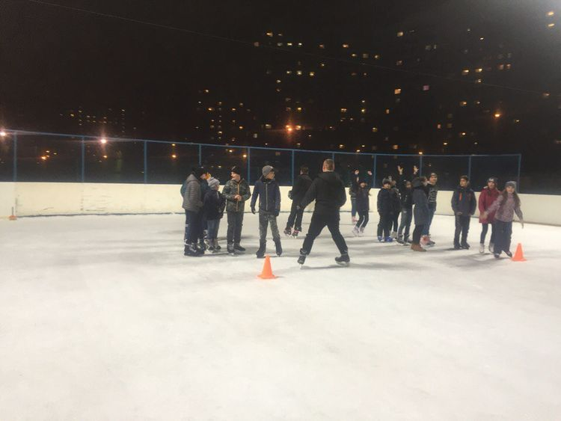

Адрес страницы: http://bv.mos.ru/palata/detail/7147099.html
Управа района Бирюлево Восточное города Москвы

